**一乙酒业大数据管理系统的部署**

**Writer：刘成**

**一、数据库和配置文件的部署**

将数据库文件添加到一乙本地数据库，并更改系统中webConfig的配置文件，将一乙数据库的账号密码与系统中的进行替换。

**二、IIS本地服务器的部署**

打开控制面板，在程序里找到启用或关闭Windows功能。

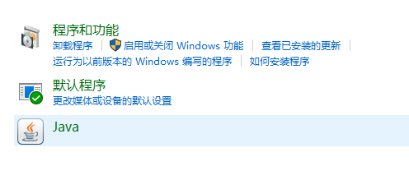

点击选择启用或关闭windows功能，进去后点击选择internet information services，将里面的所有项全部勾选（**一定要将所有小选项进行勾选**！）

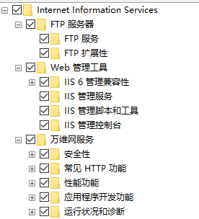

上面勾选的所有项下载结束后，重启电脑加载应用。开机后，在谷歌浏览器中输入localhost，若出现微软的欢迎界面，即表示iis部署成功。

**三、项目文件部署到iis服务器**

1、打开iis服务器，右击网站，选择添加网站，将系统文件部署进去。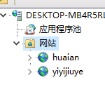 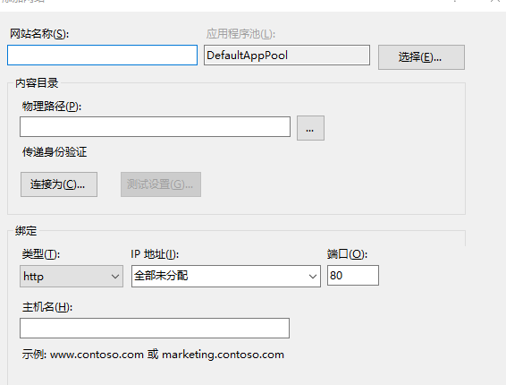

网站名称随意，物理路径即为项目文件夹路径，其余选项皆为默认，无需更改。随后点击确认。

**2、启用目录浏览功能**

选择iis中的目录浏览功能，点击进入后在右侧选择应用。

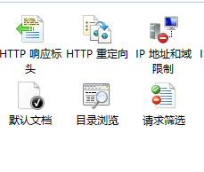 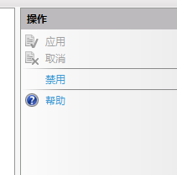

**3、配置默认文档**

**在iis中选中项目中pages/Main，点击右侧的配置默认文档。**

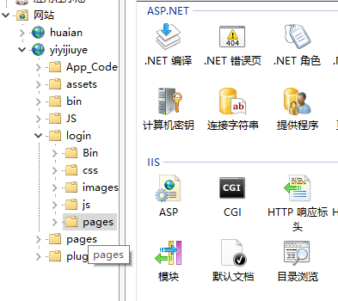

进入配置文档界面后，点击添加，在框内输入Main.aspx。即将默认文档配置成功。

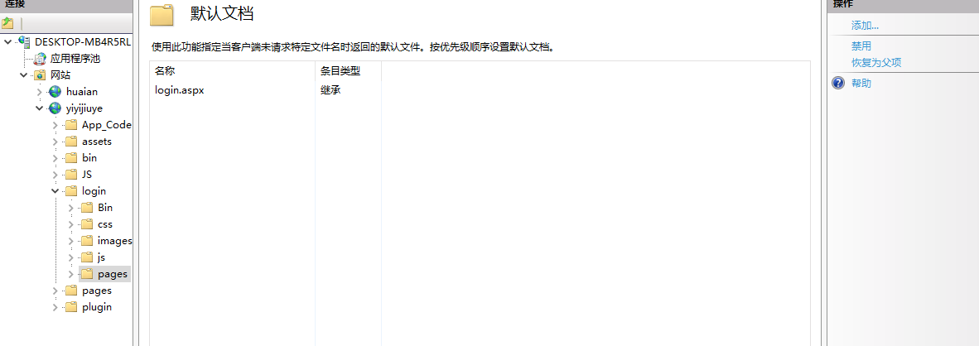

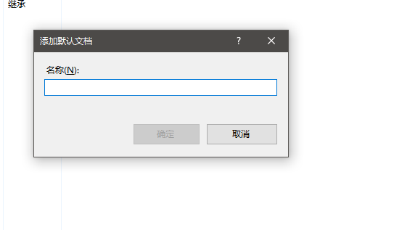

**4、添加权限**

由于我们权限不足，我们目前无法在本地服务器上访问我们的系统，需要为系统文件添加权限。

在文件夹里右击项目文件，选择属性，之后点击安全，接着点击编辑，选择添加。

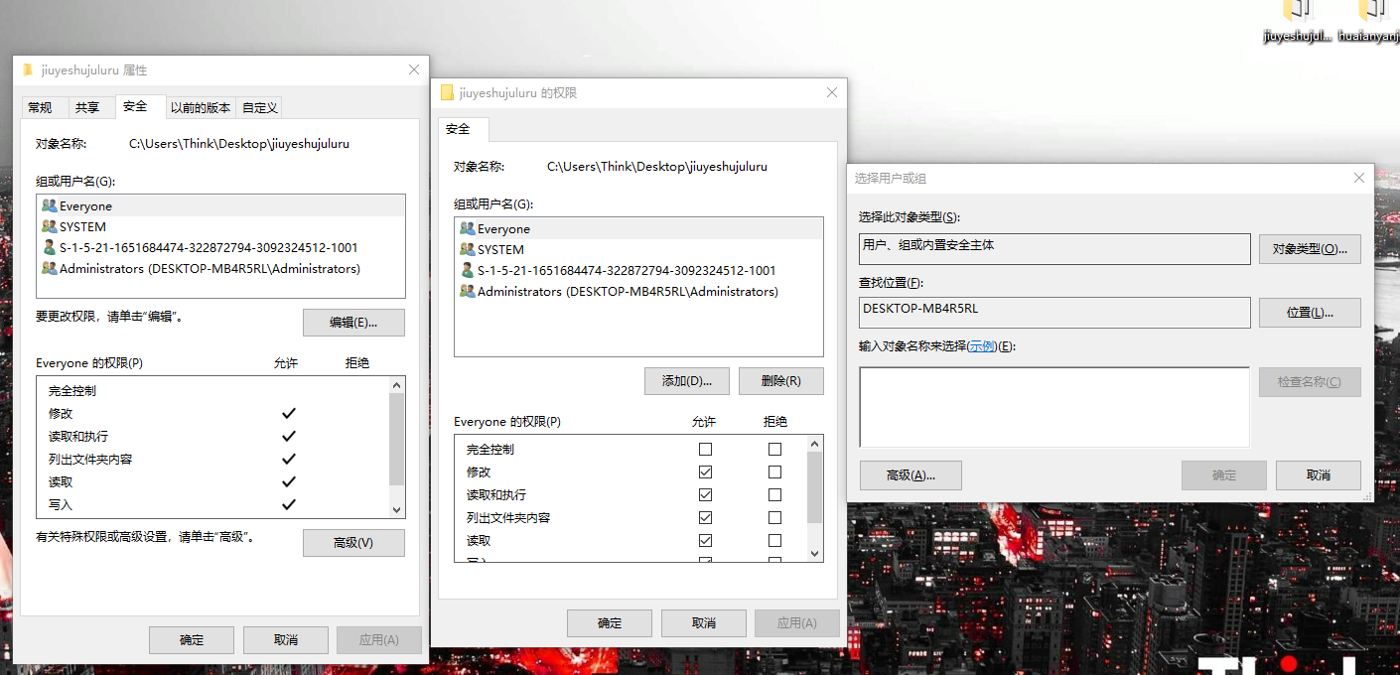

在框内输入everyone，之后将everyone权限中的修改选项勾选。

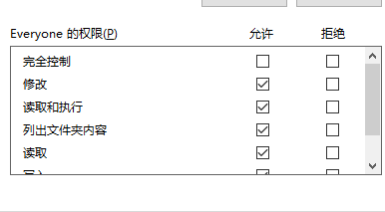

**5、查询是否部署成功**

部署的所有步骤已经完毕，接下来打开谷歌浏览器，输入localhost/pages/Main/Main.aspx，测试是否部署成功。若部署失败，请仔细检查上面所有步骤是否完成！